 |   ISTITUTO DI ISTRUZIONE SECONDARIA “DANIELE CRESPI”  Liceo Internazionale Classico e Linguistico VAPC02701R  Liceo delle Scienze Umane VAPM027011  Via G. Carducci 4 – 21052 BUSTO ARSIZIO (VA)  Tel. 0331 633256 - Fax 0331 674770  www.liceocrespi.gov.it E-mail: lccrespi@tin.it  C.F. 81009350125 – Cod.Min. VAIS02700D | 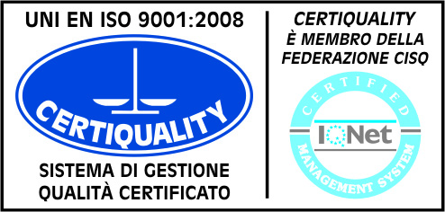  CertINT® 2012

A.S. 2017/2018

PACCHETTO DI LAVORO ESTIVO DI LINGUA E CIVILTà SPAGNOLA

Classe 3AL

DOCENTE: PROF.SSA CAMPIGLIO VALENTINA

PACCHETTO DI LAVORO ESTIVO PER SALDO DEL DEBITO O PER CONSOLIDAMENTO

- Ripasso del lessico e degli argomenti grammaticali studiati durante l’anno

- Esercizi on-line

http://www.todo-claro.com/castellano_gramatica_resumen.php

https://www.profedeele.es/categoria/gramatica/verbos/

- Lettura di uno dei testi di seguito elencati, a scelta dell’alunno, reperibili sul sito https://cvc.cervantes.es/aula/lecturas/intermedio/

- Lola

- La batalla del tomate

- En busca del oro carmesI

- Una morena y una rubia

